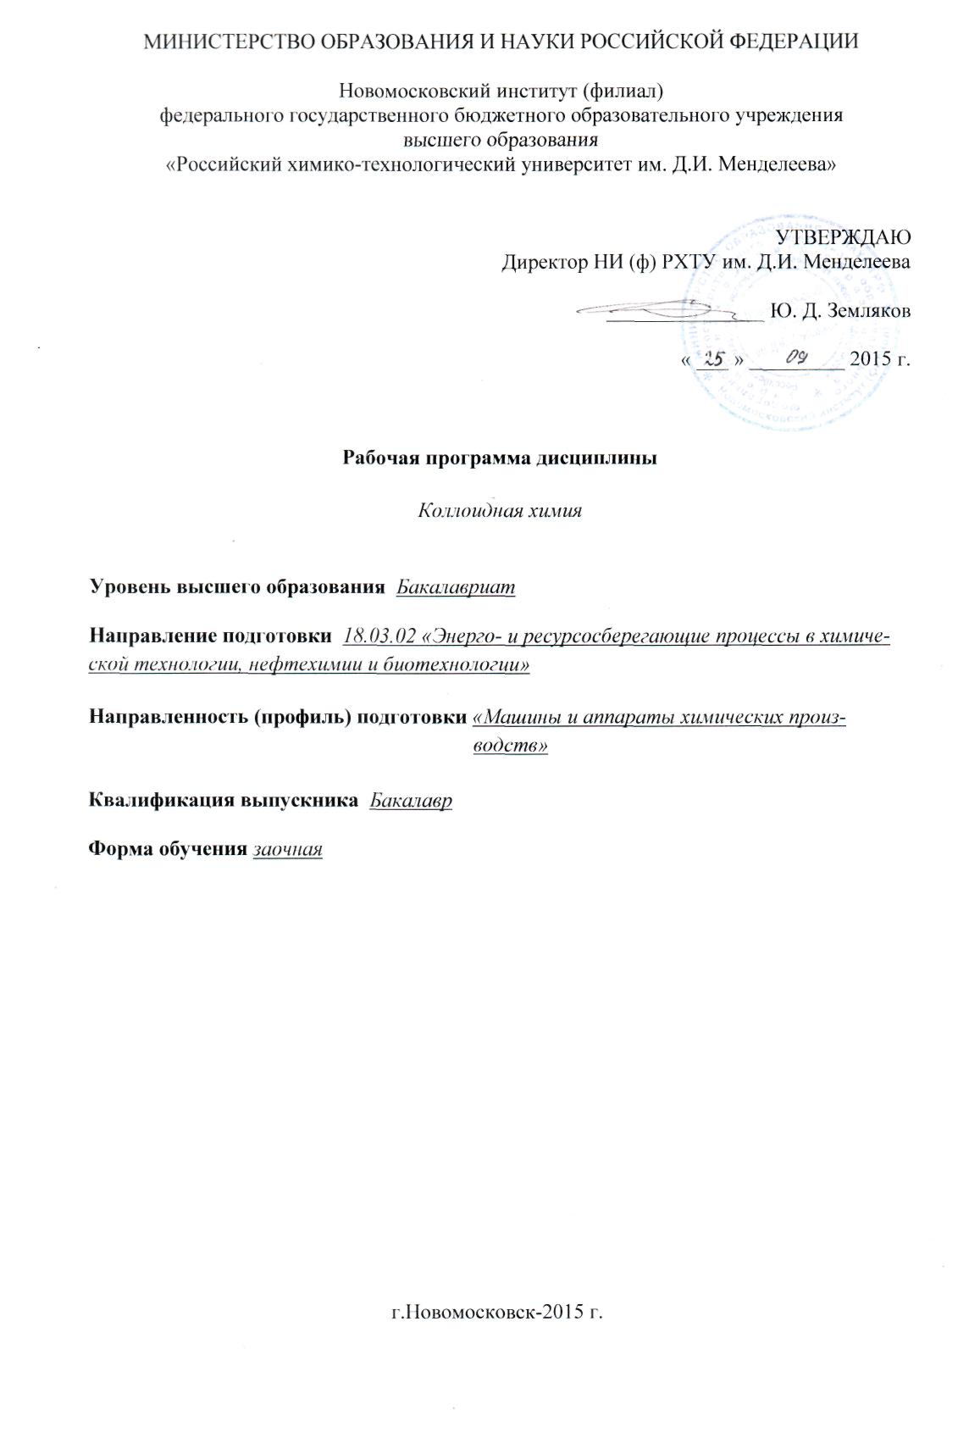
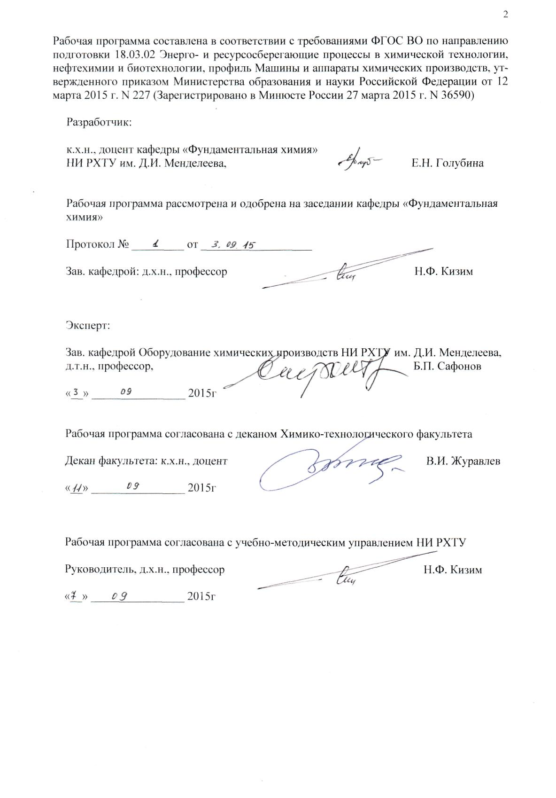

- Цели и задачи дисциплины

Целью освоения дисциплины является формирование следующих компетенций:
- способность использовать основные законы естественнонаучных дисциплин в профессиональной деятельности, применять методы математического анализа и моделирования, теоретического и экспериментального исследования (ОПК-2)
Задачами преподавания дисциплины являются:
- формирование системы знаний об основных закономерностях физико-химических процессов на межфазной поверхности и в дисперсных системах;
- формирование и развитие умений четкого и логического представления о структуре коллоидной химии как науки о поверхностных явлениях и дисперсных системах;
- понимание физических явлений, происходящих в окружающем мире, с точки зрения коллоидной химии и их использование в современных технологиях;
- приобретение и формирование навыков расчетов количественных параметров поверхностных процессов и дисперсных систем;
- приобретение и формирование навыков анализа результатов исследования для оптимизации технологических процессов.

2. ПЛАНИРУЕМЫЕ РЕЗУЛЬТАТЫ ОБУЧЕНИЯ ПО ДИСЦИПЛИНЕ, СООТНЕСЕННЫЕ С ПЛАНИРУЕМЫМИ РЕЗУЛЬТАТАМИ ОСВОЕНИЯ ООП
Изучение дисциплины направлено на формирование следующих компетенций:
Код компетенции | Содержание компетенции (результаты освоения ООП) | Перечень планируемых результатов обучения по дисциплине
ОПК-2 | способностью использовать основные законы естественнонаучных дисциплин в профессиональной деятельности, применять методы математического анализа и моделирования, теоретического и экспериментального исследования | Знать:  - основные законы физики, физической химии, физико-химические явления и закономерности, используемые в коллоидной химии;  - основные понятия и закономерности поверхностных явлений, специфические особенности коллоидного состояния, четко и логично представлять структуру коллоидной химии.  Уметь:  - проводить расчеты с использованием основных соотношений термодинамики поверхностных явлений и определять количественные параметры дисперсных и структурированных систем;  - прогнозировать влияние различных факторов на свойства дисперсных систем, позволяющие оптимизировать технологические процессы переработки их в конечные материалы с заданным комплексом свойств.  Владеть:  - основными приемами и методами физико-химических измерений; работать с основными типами приборов, используемых в коллоидной химии  - навыками проведения эксперимента в дисперсных системах и методами обработки полученных результатов, а также навыками в решении теоретических и прикладных задач в области коллоидной химии, химии гетерогенных и дисперсных систем.

3. МЕСТО ДИСЦИПЛИНЫ В СТРУКТУРЕ ОБРАЗОВАТЕЛЬНОЙ ПРОГРАММЫ
Дисциплина реализуется в рамках базовой части ООП Б1.В.ОД.4.
Для освоения дисциплины необходимы компетенции, сформированные в рамках изучения следующих дисциплин: Физическая химия, Математика, Физика, Общая и неорганическая химия, Органическая химия, Физическая химия.

4. ОБЪЕМ ДИСЦИПЛИНЫ
Общая трудоемкость дисциплины составляет 108 ак. час. или 3 зачетных единиц (з.е).
Вид учебной работы | Всего ак.час. | Семестры  ак.час
Вид учебной работы | Всего ак.час. | 7
Контактная работа обучающихся с преподавателем (всего) | 14 | 14
В том числе:
Лекции | 4 | 4
Практические занятия (ПЗ)
Лабораторные работы (ЛР) | 10 | 10
Самостоятельная работа (всего) | 90 | 90
В том числе:
Изучение теоретического материала | 32 | 32
Решение контрольной работы | 30 | 30
Подготовка к лабораторным работам | 28 | 30
Вид аттестации (зачет) | 4 | 4
Общая трудоемкость ак.час.  з.е. | 108 | 108
Общая трудоемкость ак.час.  з.е. | 3 | 3

4.1 Разделы дисциплины и виды занятий
№ раздела | Наименование раздела дисциплины | Лекции час. | Лаб.  занятия час. | СРС час | Всего час. | Код формируемой компетенции
1. | Предмет и задачи курса | 0,2 |  | 5 | 5,2 | ОПК-2
2. | Термодинамика поверхностных явлений. Адсорбция Поверхностные явления и адсорбция | 1 | 4 | 30 | 35 | ОПК-2
3. | ДЭС и электрокинетические явления | 1 | 2 | 15 | 18 | ОПК-2
4. | Молекулярно – кинетические и оптические свойства дисперсных систем | 0,3 |  | 10 | 10,3 | ОПК-2
5. | Агрегативная устойчивость и коагуляция дисперсных систем. Основы теории и устойчивости и коагуляции ДЛФО | 1 | 4 | 15 | 20 | ОПК-2
6. | Структурообразование в дисперсных системах. | 0,5 |  | 15 | 15,5 | ОПК-2
 | Контроль |  |  |  | 4
 | Всего: | 4 | 10 | 90 | 108
4.2 Виды учебной работы, распределение в семестре, формы контроля
Вид учебной работы | Номер недели семестра
Вид учебной работы | 1 | 2 | 3 | 4 | 5 | 6 | 7 | 8 | 9 | 10 | 11 | 12 | 13 | 14 | 15 | 16 | 17 | 18 | 19
1. Аудиторные
занятия
– лекции, номер раздела
1. Аудиторные  занятия  – лекции, номер раздела | 1
2. Формы контроля успеваемости (номер раздела)
– Проверка контрольной работы |  |  |  |  |  |  |  |  |  |  |  |  |  |  |  |  |  |  | +
3. Самостоятельная работа обучающегося (ак.ч.)
Изучение теоретического материала
 | 1 | 1 | 1 | 1 | 1 | 1 | 1 | 1 | 1 | 1 | 1 | 1 | 1 | 1 | 1 | 1 | 1 | 1 | 1
Выполнение контрольной работы | 1 | 1 | 1 | 1 | 1 | 1 | 2 | 2 | 2 | 2 | 2 | 2 | 2 | 2 | 2 | 2 | 2 | 2
Подготовка к лабораторным работам |  | 1 | 1 | 1 | 1 | 1 | 1 | 1 | 1 | 1 | 1 | 1 | 1 | 1 | 1 | 2 | 2 | 2 | 2

Вид учебной работы | Номер недели семестра
Вид учебной работы | 20 (нед) |  |  |  |  |  |  |  |  |  | 21 | 22
1. Аудиторные
занятия
– лекции, номер раздела
1. Аудиторные  занятия  – лекции, номер раздела | 3  (1-6)
– лабораторные занятия, номер раздела) |  |  | 2 |  | 5
2. Формы контроля успеваемости (номер раздела)
– Проверка контр. работы | + |  | + |  | +
3. Самостоятельная работа студента (ак.ч.)
– Проработка лекционного материала
 | 3 | 4 |  | 4
– Подготовка к лабораторным работам | 3 | 3
4.3 Содержание разделов дисциплины
№ раздела | Наименование раздела  дисциплины | Содержание раздела
1 | 2 | 3
1 | Предмет и задачи курса | Коллоидная химия – наука о поверхностных явлениях и дисперсных системах. Основные признаки объектов коллоидной химии: гетерогенность, дисперсность. Поверхностные явления, коллоидные системы, их классификация; примеры; значение для химической технологии и защиты окружающей среды.
2 | Термодинамика поверхностных явлений.  Адсорбция Поверхностные явления и адсорбция | Особые свойства поверхностей раздела фаз. Формирование структуры поверхностного слоя. Процессы самопроизвольного уменьшения поверхностной энергии. Уравнение изотермы мономолекулярной адсорбции. Линейная форма уравнения Ленгмюра. Теория полимолекулярной адсорбции БЭТ. Уравнение изотермы адсорбции БЭТ, анализ, условия применения. Линейная форма уравнения БЭТ и расчёт его констант. Определение удельной поверхности дисперсных систем. Адсорбция из разбавленных растворов. Полная и избыточная (гиббсовская) адсорбция. Вывод адсорбционного уравнения Гиббса и его анализ. Поверхностно-активные (ПАВ) и поверхностно-инактивные вещества. Зависимость поверхностного натяжения от концентрации раствора ПАВ; поверхностная активность. Уравнение Шишковского. Строение молекул ПАВ и его влияние на величину поверхностной активности, правило Дюкло–Траубе. Строение адсорбционного слоя и определение размеров молекул. Классификация ПАВ по молекулярному строению (анионные, катионные, амфолитные, неионные, низко – и высокомолекулярные). Представление о гидрофильно – липофильном балансе молекул ПАВ. Правило уравнивания полярностей Ребиндера. Практическое значение адгезии и смачивания.
3 | ДЭС и электрокинетические явления | Адсорбция ионов из растворов электролитов, основные особенности, правило Панета-Фаянса. Сущность теорий Гельмгольца, Гуи – Чепмена, Штерна. Механизм образования ДЭС на примере строения мицеллы гидрофобного золя. Потенциал поверхности и электрокинетический потенциал. Влияние электролитов на толщину диффузионного слоя и электрокинетический потенциал. Изоэлектрическая точка, перезарядка поверхности. Электрокинетические явления. Уравнение Гельмгольца-Смолуховского для расчёта электрокинетического потенциала. Практическое использование электрокинетических явлений.
4 | Молекулярно – кинетические и оптические свойства дисперсных систем | Броуновское движение. Средний сдвиг как характеристика интенсивности броуновского движения. Соотношение между средним сдвигом и коэффициентом диффузии. Уравнение Эйнштейна-Смолуховского. Оптические явления в дисперсных системах, эффект Тиндаля. Уравнение Релея для светорассеяния и его анализ, влияние дисперсности на рассеяние света. Определения дисперсности по методу Геллера.Нефелометрия, ультрамикроскопия, как методы определения дисперсности и концентрации золей. Световая и электронная микроскопия как методы исследования размеров и форм частиц.
5 | Агрегативная устойчивость и коагуляция дисперсных систем. Основы теории и устойчивости и коагуляции ДЛФО | Агрегативная устойчивость и коагуляция дисперсных систем. Коагуляция как результат потери агрегативной устойчивости. Лиофильные и лиофобные дисперсные системы. Критерий лиофильности по Ребиндеру. Растворы коллоидных ПАВ как лиофильные дисперсные системы. Гидрофильно-липофильный баланс. Классификация и общая характеристика ПАВ. Самопроизвольное мицеллообразование в растворах ПАВ. Влияние среды и концентрации растворов на строение и форму мицелл. Солюбилизация. Критическая концентрация мицеллообразования (ККМ) и методы её определения. Основные факторы её определения. Основные факторы, влияющие на ККМ. Механизм моющего действия ПАВ. Применение коллоидных ПАВ в промышленности.  Лиофобные системы. Коагуляция лиофобных дисперсных систем. Правило коагуляции электролитами (правило Шульце – Гарди). Эффективность соударений между частицами и потенциальный барьер. Кинетика коагуляции по Смолуховскому. Кривая кинетики коагуляции. Время половинной коагуляции. Влияние различных факторов на агрегативную устойчивость. Основные положения теории устойчивости коагуляции ДЛФО. Факторы устойчивости дисперсных систем. Расклинивающее давление и его составляющие: электролитическая, молекулярная (сольватационная); структурно – механический барьер и энтропийный фактор. Потенциальные кривые взаимодействия частиц. Коагуляция в первичном и вторичном минимумах. Концентрационная и нейтрализационная коагуляция. Порог коагуляции; влияние на порог коагуляции заряда иона электролита.
6 | Структурообразование в дисперсных системах. | Возникновение объемных структур в различных дисперсных системах как частный случай коагуляции. Структурообразование в соответствии с теорией ДЛФО. Типы и прочность контактов между частицами в структурированных дисперсных системах. Коагуляционно - тиксотропные и конденсационно-кристаллизационные структуры. Переход одних структур в другие. Реология как метод исследования структуры дисперсных систем. Основные реологические свойства: упругость, пластичность, вязкость, прочность. Напряжение и деформация. Методы изучения деформационных свойств структурированных систем. Классификация систем по реологическим свойствам. Ньютоновские и неньютоновские жидкости. Вязкость агрегативно устойчивых дисперсных систем. Уравнение Эйнштейна. Жидкообразные и твёрдообразные системы. Бингамовские и небингамовские твёрдообразные системы. Типичные кривые течения жидкообразных и твёрдообразных структурированных с стем. Кинетика деформации упруго-пластических систем при постоянном напряжении.Гели, студни, синерезис. Золь-гель, технология неорганических материалов как переход от свободнодисперсной системы (золя) к связнодисперсной (гель) и материалу. Приборы для изучения деформационно-прочностных свойств структурированных систем.

4.4 Лабораторный практикум
№ п/п |  | № раздела дисциплины |  | Наименование лабораторных работ |  | Трудоемкость  час |  | Форма  контроля |  | Код формируемой компетенции
1. |  | 2 |  | Исследование адсорбции ПАВ на границе раствор – воздух. Определение параметров адсорбционного слоя. |  | 4 |  | Отчет  «защита» |  | ОПК-2
2. |  | 2 |  | Адсорбция ПАВ из растворов на твердом адсорбенте. Определение удельной поверхности. |  | 4 |  | Отчет  «защита» |  | ОПК-2
3. |  | 3 |  | Определение электрокинетического потенциала методом электрофореза |  | 4 |  | Отчет  «защита» |  | ОПК-2
4. |  | 5 |  | Синтез, коагуляция и стабилизация гидрозоля гидроксида железа. |  | 4 |  | Отчет  «защита» |  | ОПК-2
5. | 5 |  | Влияние заряда на порог коагуляции. |  | 4 |  | Отчет  «защита» |  | ОПК-2
6. | 4 |  | Определение размера частиц «белых золей» по методу Геллера |  | 4 |  | Отчет  «защита» |  | ОПК-2
7. | 4 |  | Дисперсионный анализ порошков методом седиментации в гравитационном ионе. |  | 4 |  | Отчет  «защита» |  | ОПК-2
8. | 5 |  | Определение критической концентрации мицелообразование в растворах ПАВ. |  | 4 |  | Отчет  «защита» |  | ОПК-2
9. | 6 |  | Исследование реологических свойств дисперсных систем методом ротационной вискозиметрии. |  | 4 |  | Отчет  «защита» |  | ОПК-2
4.5. Тематика видов СРС
Самостоятельная работа | Тематика | Код формируемой компетенции
Контрольная работа | Необходимо решить контрольную работу по учебно-методическому пособию  Малюкова В.А., Голубина Е.Н., Кизим Н.Ф. // Коллоидная химия. Методические указания и контрольные задания. Новомосковск. НИ РХТУ. 2015 64 с | ОПК-2

5. Образовательные технологии

Для реализации компетенции подхода предусмотрено использовать следующие активные и интерактивные формы: разбор конкретных ситуаций, обсуждение результатов эксперимента, обсуждение результатов индивидуальных заданий, обсуждение теоретических вопросов и др. Удельный объем учебных занятий в интерактивных формах составляет 50 % от общей трудоемкости. При изучении дисциплины «Коллоидная химия» используются интерактивные формы в объеме 7 часов.
№ п/п | Номер раздела дисциплины | Вид учебных занятий | Всего часов | Виды активных и/или интерактивных форм обучения
1 | 1, 2 | Лекции | 2 | Использование презентационной техники
2 | 1-7 | Лабораторные  работы | 5 | Обсуждение постановки физико-химического эксперимента. Получение экспериментальных данных, их обработка, обсуждение с преподавателем и другими студентами результатов работы.
Общая трудоемкость, час. |  |  | 7

6. Учебно-методическое обеспечение для самостоятельной работы обучающихся по дисциплине и организация самостоятельной работы обучающихся
6.1. Учебно-методическое обеспечение для самостоятельной работы студента по дисциплине
При реализации программы коллоидная химия используются следующие образовательные технологии: чтение лекций с использованием ПК и компьютерного проектора, индивидуальное выполнение 3 лабораторных работ и объяснение полученных результатов.
Самостоятельная работа обучающихся предполагает проработку лекционного материала и практических занятий, решение расчетно-графических заданий, с последующей проверкой правильности выполнения преподавателем; поиск информации в Интернет; подготовку к контрольным пунктам.

6.2. Методические рекомендации по организации самостоятельной работы студента

Самостоятельная работа студентов (СРС) — это деятельность учащихся, которую они совершают без непосредственной помощи и указаний преподавателя, руководствуясь сформировавшимися ранее представлениями о порядке и правильности выполнения операций. Цель СРС в процессе обучения заключается, как в усвоении знаний, так и в формировании умений и навыков по их использованию в новых условиях на новом учебном материале. Самостоятельная работа призвана обеспечивать возможность осуществления студентами самостоятельной познавательной деятельности в обучении, и является видом учебного труда, способствующего формированию у студентов самостоятельности.
Самостоятельная работа студентов включает в себя выполнение различного рода заданий, которые ориентированы на более глубокое усвоение материала изучаемой дисциплины. К выполнению заданий для самостоятельной работы предъявляются следующие требования: задания должны исполняться самостоятельно и представляться в установленный срок, а также соответствовать установленным требованиям по оформлению.
Студентам следует:
- руководствоваться планом контрольных пунктов, определенным рабочей программой дисциплины;
- выполнять все плановые задания, выдаваемые преподавателем для самостоятельного выполнения, и разбирать на семинарах и консультациях неясные вопросы;
- использовать при подготовке нормативные документы ВУЗа (требования к подготовке реферата, эссе, контрольной работы, творческих заданий и пр.).
В данной рабочей программе приведен перечень основных и дополнительных источников, которые предлагается изучить в процессе облучения по дисциплине. Кроме того, для расширения и углубления знаний по данной дисциплине целесообразно использовать: библиотеку диссертаций; научные публикации в тематических журналах; полнотекстовые базы данных библиотеки; имеющиеся в библиотеке ВУЗа и региона, публикаций на электронных и бумажных носителях.
Порядок выполнения самостоятельной работы студентами указан в п.4.2. настоящей программы.

6.3. Методические рекомендации по работе с литературой

В рабочей программе представлен список основной и дополнительной литературы по курсу – это учебники, учебно-методические пособия или указания. Дополнительная литература – учебники, монографии, сборники научных трудов, журнальные и газетные статьи, различные справочники, энциклопедии, Интернет-ресурсы.
Любая форма самостоятельной работы студента (подготовка к семинарскому занятию, написание курсовой работы, доклада и т.п.) начинается с изучения соответствующей литературы как в библиотеке / электронно-библиотечной системе, так и дома. Изучение указанных источников расширяет границы понимания предмета дисциплины
При организации СРС целесообразно также использовать источники полнотекстовых баз данных, а также публикации по теме курса в периодических изданиях, представленных в библиотеке ВУЗа.
Выбранную монографию или статью целесообразно внимательно просмотреть. В книгах следует ознакомиться с оглавлением и научно-справочным аппаратом, прочитать аннотацию и предисловие. Целесообразно пролистать, рассмотреть иллюстрации, таблицы, диаграммы, приложения. Такое ознакомление позволит узнать, какие главы следует читать внимательно, а какие прочитать быстро. В книге или журнале, принадлежащих студенту, ключевые позиции можно выделять маркером или делать пометки на полях. При работе с электронным документом также следует выделять важную информацию. Если книга или журнал не являются собственностью студента, то целесообразно записывать номера страниц, которые привлекли внимание. Позже следует возвратиться к ним, перечитать или переписать нужную информацию. Физическое действие по записыванию помогает прочно заложить данную информацию в «банк памяти».
Выделяются следующие виды записей при работе с литературой. Конспект – краткая схематическая запись основного содержания научной работы. Целью является не переписывание произведения, а выявление его логики, системы доказательств, основных выводов. Хороший конспект должен сочетать полноту изложения с краткостью. Цитата – точное воспроизведение текста. Заключается в кавычки. Точно указывается страница источника. Тезисы – концентрированное изложение основных положений прочитанного материала. Аннотация – очень краткое изложение содержания прочитанной работы. Резюме – наиболее общие выводы и положения работы, ее концептуальные итоги. Записи в той или иной форме не только способствуют пониманию и усвоению изучаемого материала, но и помогают вырабатывать навыки ясного изложения в письменной форме тех или иных теоретических вопросов.
По всем вопросам учебной работы студент может обращаться к лектору курса – на лекциях, консультациях; к преподавателю, ведущему практические занятия, – на занятиях, консультациях; к заведующему кафедрой – в часы приёма.

7. Фонд оценочных средств для проведения промежуточной аттестации обучающихся по дисциплине

7.1. Перечень компетенций, этапы их формирования в процессе освоения программы.
Показатели и критерии оценивания компетенций на разных этапах их формирования

Перечень компетенций | Этапы формирования компетенций | Показатели  оценивания | Критерии оценивания
– способностью использовать основные законы естественнонаучных дисциплин в профессиональной деятельности, применять методы математического анализа и моделирования, теоретического и экспериментального исследования (ОПК-2) | Формирование знаний | Сформированность знаний (полнота, глубина, осознанность) | Знать:  - основные законы физики, физической химии, физико-химические явления и закономерности, используемые в коллоидной химии;  - основные понятия и закономерности поверхностных явлений, специфические особенности коллоидного состояния, четко и логично представлять структуру коллоидной химии.
 | Формирование умений | Сформированность умений (прочность, последовательность, правильность, результативность, рефлексивность) | Уметь:  проводить расчеты с использованием основных соотношений термодинамики поверхностных явлений и определять количественные параметры дисперсных и структурированных систем;  - прогнозировать влияние различных факторов на свойства дисперсных систем, позволяющие оптимизировать технологические процессы переработки их в конечные материалы с заданным комплексом свойств.
 | Формирование навыков и (или) опыта деятельности | Сформированность навыков и (или) опыта деятельности (качественность, скорость, автоматизм, редуцированность действий) | Владеть:  - основными приемами и методами физико-химических измерений; работать с основными типами приборов, используемых в коллоидной химии  - навыками проведения эксперимента в дисперсных системах и методами обработки полученных результатов, а также навыками в решении теоретических и прикладных задач в области коллоидной химии, химии гетерогенных и дисперсных систем.

7.2. Оценочные средства уровня формирования компетенций по дисциплине.
Цель контроля, вид контроля и условия достижения цели контроля
Цель контроля | Постановка задания | Вид контроля | Условие достижения цели контроля
Выявление уровня знаний, умений, овладения навыками | Вопросы ставятся в соответствии с алгоритмом действий, лежащих в основе знаний, умения, овладения навыками | Текущий  Оценивание окончательных результатов изучения дисциплины | Цель контроля может быть достигнута только в ходе выполнения обучающимися соответствующих заданий, контрольных задач или упражнений

Шкала оценивания формирования компетенций по дисциплине при текущем контроле
(в соответствии с календарным планом)

Компетенция | Показатели текущего контроля | Уровень формирования компетенции
Компетенция | Показатели текущего контроля | высокий | пороговый | не освоена
– способностью использовать основные законы естественнонаучных дисциплин в профессиональной деятельности, применять методы математического анализа и моделирования, теоретического и экспериментального исследования (ОПК-2) | Выполнение лабораторных работ | В полном объеме с оценкой отлично, хорошо. | В полном объеме с оценкой удовлетворительно | Не выполнены в полном объеме
 | Выполнение контрольных работ | Отлично, хорошо | Удовлетворительно | Не выполнены в полном объеме
 | Уровень использования дополнительной литературы | Без помощи преподавателя | По указанию преподавателя | С помощью преподавателя

7.3. Типовые контрольные задания и другие материалы текущего контроля и оценивания знаний, умений, навыков, характеризующих этапы формирования компетенций
Текущий контроль знаний студентов осуществляется в ходе контрольных работ, при защите лабораторных работ, тестировании. Оценивание окончательных результатов изучения дисциплины осуществляется в ходе зачета по дисциплине.
Ниже представлены примеры вопросов, заданий для текущего контроля и оценивания окончательных результатов изучения дисциплины.

Пример билета зачета
Билет № 1
- Электрокинетические явления. Уравнение Гельмгольца-Смолуховского.
- Коллоидные ПАВ. Примеры и специфические свойства.
Задача. Рассчитайте дисперсность частиц латекса по результатам адсорбционного титрования ПАВ. Содержание ПАВ на поверхности (исходное) составило 4,2⋅10⁻⁵ кмоль/кг, а для образования насыщенного адсорбционного слоя дополнительно израсходовано ПАВ 1,2⋅10⁻⁴ кмоль/кг. Площадь молекулы ПАВ в насыщенном слое равна 0,30 нм², плотность полимера 1,1⋅10³ кг/м³.

7.4. Методические материалы, определяющие процедуры оценивания знаний, умений, навыков, характеризующих этапы формирования компетенций

Применение современных оценочных средств рекомендуется обеспечивать через эталонные квалиметрические процедуры, обеспечивающие количественные и качественные оценки, их достоверность и сопоставимость.
При создании фонда оценочных средств принимается во внимание ряд факторов:
- дидактическая взаимосвязь между результатами образования и компетенциями, различия между понятиями «результаты образования» и «уровень сформированности компетенций» (результаты образования определяются преподавателем, а компетенции приобретаются и проявляются в процессе деятельности);
- компетенции формируются и развиваются не только через усвоение содержания образовательных программ, но и образовательной средой вуза, используемыми образовательными технологиями;
- при оценивании уровня сформированности компетенций студентов должны создаваться условия максимального приближения к будущей профессиональной практике; кроме преподавателей дисциплины в качестве внешних экспертов могут использоваться работодатели, студенты выпускных курсов вуза, преподаватели смежных дисциплин и др.;
- помимо индивидуальных оценок должны использоваться групповое оценивание и взаимооценки: рецензирование студентами работ друг друга; оппонирование студентами проектов, дипломных, исследовательских работ и др., экспертные оценки группами из студентов, преподавателей и работодателей и др.;
- по итогам оценивания следует проводить анализ достижений, подчеркивая как положительные, так и отрицательные индивидуальные и групповые результаты, обозначая пути дальнейшего развития.

Виды и формы контроля, способы оценивания результатов обучения
К видам контроля можно отнести устный, письменный, компьютерный (с применением специальных технических средств). Каждый из данных видов контроля выделяется по способу выявления формируемых компетенций: в процессе беседы преподавателя и студента; в процессе создания и проверки письменных материалов; путем использования компьютерных программ, приборов, установок.
К формам контроля относятся: беседа, контрольная работа, зачёт.
Устные формы контроля.
Устный опрос (УО) может использоваться как вид контроля и метод оценивания формируемых компетенций (как и качества их формирования) в рамках самых разных форм контроля, таких как собеседование, коллоквиум, зачет. УО позволяет оценить знания и кругозор студента, умение логически построить ответ, владение монологической речью и иные коммуникативные навыки. УО обладает большими возможностями воспитательного воздействия преподавателя, т.к. при непосредственном контакте создаются условия для его неформального общения со студентом. Воспитательная функция УО имеет ряд важных аспектов: нравственный (честная сдача зачета), дисциплинирующий (систематизация материала при ответе), дидактический (лучшее запоминание материала при интеллектуальной концентрации), эмоциональный (радость от успешного прохождения собеседования) и др. Обучающая функция УО состоит в выявлении деталей, которые по каким-то причинам оказались недостаточно осмысленными в ходе учебных занятий и при подготовке к зачёту. УО обладает также мотивирующей функцией: правильно организованные собеседование, коллоквиум, зачёт могут стимулировать учебную деятельность студента, его участие в научной работе.
Беседа – диалог преподавателя со студентом на темы, связанные с изучаемой дисциплиной, рассчитана на выяснение объема знаний студента по определенному разделу, теме, проблеме и т.п.
Зачет представляют собой формы периодической отчетности студента, определяемые учебным планом.
Зачет служит формой проверки качества выполнения студентами лабораторных работ, усвоения учебного материала практических и семинарских занятий в соответствии с утвержденной программой. Оценка, выставляемая за зачет квалитативного типа (по шкале наименований «зачтено» / «не зачтено»),
Письменные формы контроля.
Письменные работы могут включать: лабораторный практикум, тесты, контрольные работы,
Важнейшими достоинствами тестов и контрольных работ являются: экономия времени преподавателя (затраты времени в два-три раза меньше, чем при устном контроле); возможность поставить всех студентов в одинаковые условия; возможность разработки равноценных по трудности вариантов вопросов; возможность объективно оценить ответы при отсутствии помощи преподавателя; возможность проверить обоснованность оценки; уменьшение субъективного подхода к оценке подготовки студента, обусловленного его индивидуальными особенностями.
Лабораторный практикум содержит набор заданий, которые необходимо выполнить студенту. Лабораторные виды работ не предполагают отрыва от учебного процесса, представляют собой моделирование производственной ситуации и подразумевают предъявление студентом практических результатов индивидуальной или коллективной деятельности. Предъявляемое задание выбирается из базы данных и закрепляется за конкретным студентом. Задание, которое предъявляется студенту в рамках практикума, не требует мгновенного выполнения. Системой определяется срок, в течение которого задание должно быть сдано. Проверка результата работы студента осуществляется преподавателем, который может поставить оценку или отправить работу на исправление, указав выявленные недостатки, не позволяющие ее принять. При неудовлетворительной оценке студенту может быть выдан другой вариант задания.
Тест является простейшей формой контроля, направленной на проверку владения терминологическим аппаратом, современными информационными технологиями и конкретными знаниями в области фундаментальных и прикладных дисциплин. Тест состоит из небольшого количества элементарных вопрсоов / задач; может предоставлять возможность выбора из перечня ответов; занимает часть учебного занятия (10–30 мин.); правильные решения разбираются на том же или следующем занятии; частота тестирования определяется преподавателем.
Рекомендуемая шкала оценки результатов теста: 0–49,9 % правильно выполненных заданий – «неудовлетворительно»; 50–69,9 % – «удовлетворительно»; 70–89,9 % – «хорошо»; 90–100 % – «отлично».
Контрольная работа, как правило, состоит из небольшого количества средних по трудности вопросов, задач или заданий, требующих поиска обоснованного ответа. Контрольная работа может занимать часть или полное учебное занятие с разбором правильных решений на следующем занятии. Рекомендуемая частота проведения – не менее одной при каждой текущей и промежуточной аттестации.
Компьютерные формы контроля осуществляются с привлечением разнообразных средств ИКТ. Это программы компьютерного тестирования, учебные задачи, комплексные ситуационные задания. В понятие технических средств контроля может входить оборудование, используемое студентом при работах, требующих практического применения знаний и навыков в учебно-производственной ситуации, овладения техникой эксперимента. Контроль с применением технических средств уступает письменному и устному контролю в отслеживании индивидуальных способностей и креативного потенциала студента. Технические средства контроля должны сопровождаться устной беседой с обучающимся.
Электронные тесты являются эффективным средством контроля результатов образования на уровне знаний и понимания. Во время тестирования студенту последовательно предъявляются тест-кадры. К базовой группе тест-кадров относятся: информационный кадр, задание закрытого типа, задание открытого типа, задание на установление правильной последовательности и задание на установление соответствия. Кроме того, существуют группы тестовых заданий графического и бланкового типов. В тестовых заданиях графического типа основой вопроса и объектом для ответа является рисунок. В зависимости от параметров и способа формирования ответа различаются графические задания закрытого типа с одним и несколькими правильными ответами, открытого типа с одним и с несколькими ответами, на установление последовательности и задание одной или нескольких связей, на задание маршрута и на соответствие. Вопросы бланкового типа представляют собой сложные, комбинированные вопросы, состоящие из нескольких элементов, и могут включать поля ввода, списки, ячейки, возможности выделения и перемещения элементов. Последовательность кадров формируется системой на основе алгоритма, определенного разработчиком теста. Это может быть и псевдослучайный алгоритм, и жестко определенная последовательность, и алгоритм, когда при выборе следующего кадра учитывается ответ обучаемого на предыдущий.

8. ОСНОВНАЯ И ДОПОЛНИТЕЛЬНАЯ УЧЕБНАЯ ЛИТЕРАТУРА, НЕОБХОДИМАЯ ДЛЯ ОСВОЕНИЯ ДИСЦИПЛИНЫ
а) Основная литература:
1. Фролов Ю.Г. Курс коллоидной химии. Поверхностные явления и дисперсные системы. Учебник для вузов. Изд.4-е стереотипное, испр.- М.: ИД «Альянс», 2009. 463 с.
2. Щукин Е.Д., Перцов А.В., Амелина Е.А. Коллоидная химия. Учебник для вузов. Изд.3-е переработанное.- М.: Высшая школа, 2004. 445 с.
3. Фридрихсберг Д.А. Курс коллоидной химии. Учебник для вузов. Изд.3-е переработанное. СПб.: «Химия», 1995. 400 с.
4. Практикум и задачник по коллоидной химии. Учебное пособие для вузов./ под ред. Назарова В.В., Гродского А.С. - М.: ИКЦ «Академкнига», 2007. 372 с.
5. Малюкова В.А. Голубина Е.Н. Кизим Н.Ф. Коллоидная химия. Методические указания и контрольные задания. Новомосковск, 2015. 64 с.

б) Дополнительная литература:
1. Воюцкий С.С. Курс коллоидной химии. - М.: «Химия», 1975. 512 с.
2. Шелудко А. Коллоидная химия. - М.: «Мир», 1984. 320 с.
3. Расчеты и задачи по коллоидной химии. / под ред. Барановой В.И. - М.: Высшая школа, 1989. 288 с.

9. Ресурсы информационно-телекоммуникационной сети Интернет, НЕобходимые для освоения дисциплины
www.rushim.ru; www.xumuk.ru; www.fptl.ru/Chem%20block.html; www.twirpx.com;
www.alhimteh.ru; www.chemistry-chemists.com

10. МЕТОДИЧЕСКИЕ УКАЗАНИЯ ДЛЯ ОБУЧАЮЩИХСЯ ПО ОСВОЕНИЮ ДИСЦИПЛИНЫ

Перед изучением дисциплины студентам необходимо ознакомиться:
- с содержанием рабочей программы дисциплины;
- с целями и задачами дисциплины, её связями с другими дисциплинами образовательной программы;
- методическими разработками по данной дисциплине, имеющимся в электронно-образовательной среде ВУЗа;
- с расписанием занятий по дисциплине, графиком консультаций преподавателей.

10.1 Методические указания по подготовке к аудиторным занятиям

Рекомендации по подготовке к лекционным занятиям.
Изучение дисциплины требует систематического и последовательного накопления теоретических знаний, следовательно, пропуски отдельных тем не позволяют глубоко освоить предмет. Студентам необходимо:
- перед каждой лекцией рекомендуется просматривать рабочую программу дисциплины, что позволит сэкономить время на записывание темы лекции, ее основных вопросов, рекомендуемой литературы;
- по указанию лектора на отдельные лекции надо приносить соответствующие материал на бумажных носителях (учебники, учебно-методические пособия), в электронном виде (таблицы, графики, схемы), если данный материал будет охарактеризован, прокомментирован, дополнен преподавателем непосредственно на лекции;
- перед следующей лекцией необходимо просмотреть по конспекту материал предыдущей.
При затруднениях в восприятии материала следует обратиться к основным литературным источникам. Если разобраться в материале не удалось, необходимо обратиться к лектору или к преподавателю на практических занятиях. Не оставляйте «белых пятен» в освоении материала!
Рекомендации по подготовке к практическим (семинарским)/ лабораторным занятиям.
Студентам следует:
- приносить с собой рекомендованные преподавателем к конкретному занятию литературу;
- при необходимости оформить протокол лабораторной работы;
- перед занятием по рекомендованным литературным источникам проработать теоретический материал, соответствующей теме;
- при подготовке следует обязательно использовать не только лекции, учебную литературу, но и научные статьи, материалы периодической печати, нормативно-правовые акты и пр.;
- теоретический материал следует соотносить с современным состоянием дел, так как в содержании предмета могут появится изменения, дополнения, которые не всегда отражены в учебной литературе;
- в начале занятий задать преподавателю вопросы по материалу, вызвавшему затруднения в ходе самостоятельной работы;
- в ходе занятия не отвлекаться, давать конкретные, четкие ответы по существу вопросов;
- на занятии доводить каждую задачу до окончательного решения, демонстрировать понимание проведенных расчетов (анализов, ситуаций);
- в случае затруднений обращаться к преподавателю.
Студентам, пропустившим занятия (независимо от причин), или не выполнившим рассматриваемые на занятии задания, рекомендуется не позже чем в двухнедельный срок явиться на консультацию к преподавателю и отчитаться по теме занятия.

10.2 Методические рекомендации по подготовке к промежуточной аттестации по дисциплине
Изучение дисциплин завершается промежуточной аттестацией – сдачей зачета. Зачет является формой итогового контроля знаний и умений, полученных на лекциях, семинарских, практических занятиях и в процессе самостоятельной работы.
В период подготовки к зачету студенты вновь обращаются к пройденному учебному материалу. При этом они не только скрепляют полученные знания, но и получают новые. Подготовка студента к зачету включает в себя три этапа: 1) самостоятельная работа в течение семестра; 2) непосредственная подготовка в дни, предшествующие зачету / по темам курса; 3) подготовка к ответу на вопросы, содержащиеся в зачетных билетах.
Литература для подготовки к зачету рекомендуется преподавателем и указана в рабочей программе дисциплины. Для полноты учебной информации и ее сравнения лучше использовать не менее двух учебников, учебных пособий. Студент вправе сам придерживаться любой из представленных в учебниках точек зрения по спорной проблеме (в том числе отличной от преподавателя), но при условии достаточной аргументации.
Важным источником подготовки к зачету является конспект лекций, где учебный материал дается в систематизированном виде, основные положения его детализируются, подкрепляются современными фактами и информацией, которые в силу новизны не вошли в печатные источники. В ходе подготовки к зачету студентам необходимо обращать внимание не только на уровень запоминания, но и на степень понимания излагаемых проблем.
К сдаче зачета допускаются студенты, выполнившие все необходимые задания, предусмотренные рабочей программой дисциплины.
Зачет проводится преподавателем, ведущим практические занятия (семинары)/лабораторные занятия) по вопросам, охватывающим, как правило, материал практических/ лабораторных) занятий. По окончании ответа преподаватель может задать студенту дополнительные и уточняющие вопросы. Результаты зачёта объявляются студенту после окончания ответа в день сдачи.

11. Информационные технологии, используемые при осуществлении образовательного процесса по дисциплине
11.1. Программное обеспечение
Microsoft Office, MathCAD, Table Curve, Adobe Reader

12. МАТЕРИАЛЬНО-ТЕХНИЧЕСКАЯ БАЗА, НЕОБХОДИМАЯ ДЛЯ ОСУЩЕСТВЛЕНИЯ ОБРАЗОВАТЕЛЬНОГО ПРОЦЕССА ПО ДИСЦИПЛИНЕ

Лаборатория коллоидной химии. Приборы и оборудование: катетометр, фотоэлектрокалориметры, кондуктометры торсионные весы, установки для определения поверхностного натяжения, краевого угла смачивания, ККМ коллоидных ПАВ, электрофореза, электроосмоса, капиллярные и ротационные вискозиметры.

